温馨提示：
此题库为Word版，请按住Ctrl,滑动鼠标滚轴，调节合适的观看比例，关闭Word文档返回原板块。
考点28 二元一次不等式（组）与简单的线性规划问题
一、选择题
1.(2013·新课标全国Ⅱ高考理科·T9)已知a>0,x,y满足约束条件若z=2x+y的最小值为1,则a= ( )
A. B. C.1 D.2
【解题指南】结合线性约束条件,画出可行域,由目标函数取得最小值1,结合图形可求得a.
【解析】选B.画出不等式组表示的平面区域如图所示:
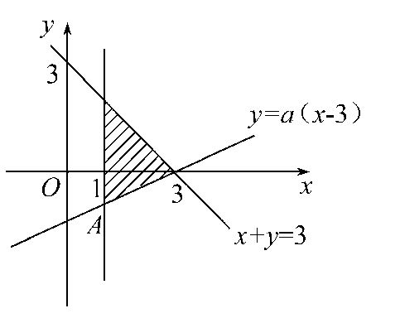
当目标函数z=2x+y表示的直线经过点A时,z取得最小值,而点A的坐标为(1,-2a),所以2-2a=1,解得a=,故选B.
2.（2013·新课标全国Ⅱ高考文科·Ｔ3）设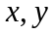满足约束条件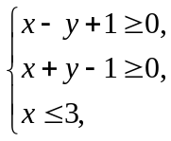，则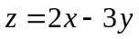的最小值是（ ）
A.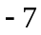 B.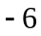 C.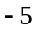 D.
【解题指南】结合线性约束条件，画出可行域，将目标函数平移得最小值.
【解析】选B.由z=2x-3y得3y=2x-z，即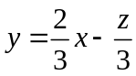。作出可行域如图,
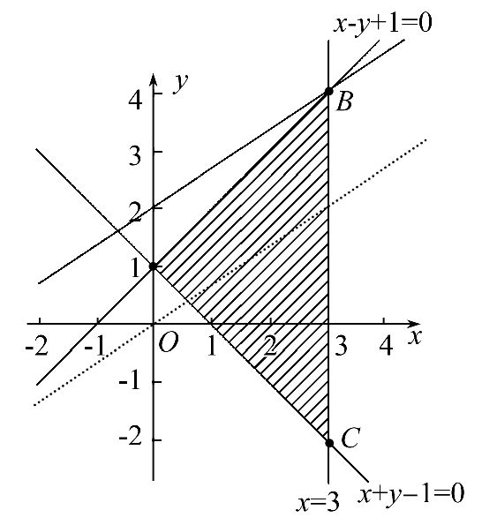
平移直线，由图象可知当直线经过点B时，直线的截距最大，此时取得最小值，由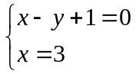得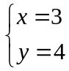，即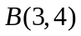,代入直线z=2x-3y得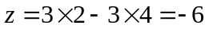，选B.
3. （2013·陕西高考文科·Ｔ7）若点(x,y)位于曲线y = |x|与y = 2所围成的封闭区域, 则2x－y的最小值为 ( )
A. －6 B .－2 C. 0 D. 2
【解题指南】画出直线围成的封闭区域，把求2x-y最小值转化为求y=2x-z所表示直线的截距的最大值，通过平移可求解.
【解析】选A.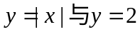的图像围成一个三角形区域，3个顶点的坐标分别是 (0,0),(-2,2),(2,2). 在封闭区域内平移直线y=2x，在点(-2,2)时，2x – y = - 6取最小值.
4. （2013·山东高考理科·Ｔ6）在平面直角坐标系xOy中，M为不等式组：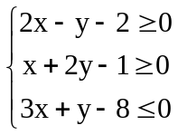，所表示的区域上一动点，则直线OM斜率的最小值为 （ ）
A.2 B.1 C.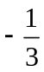 D. 
【解题指南】本题可先根据题意画出平面区域，然后利用数形结合找出斜率的最值.
【解析】选C. 作出可行域如图
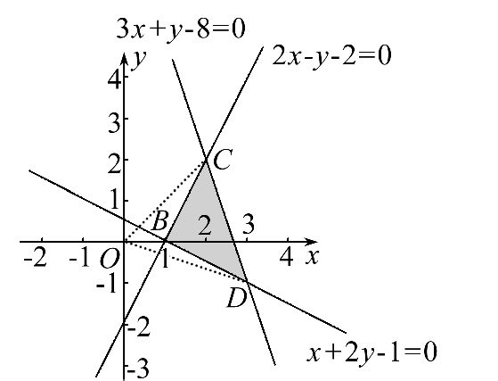
由图象可知当M位于点D处时，OM的斜率最小.由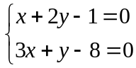得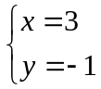，即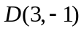,此时OM的斜率为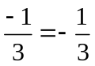.
5.（2013·北京高考理科·Ｔ8）设关于x,y的不等式组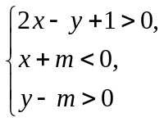表示的平面区域内存在点P(x₀，y₀)满足x₀－2y₀=2，求得m的取值范围是（ ）
A.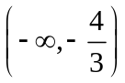 B. 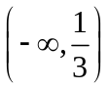 C. 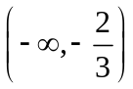 D. 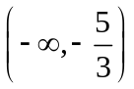
【解题指南】作出平面区域，则区域的边界点中有一个在x₀－2y₀=2的上方，一个在下方。
【解析】选C。作出可行域如下图所示：
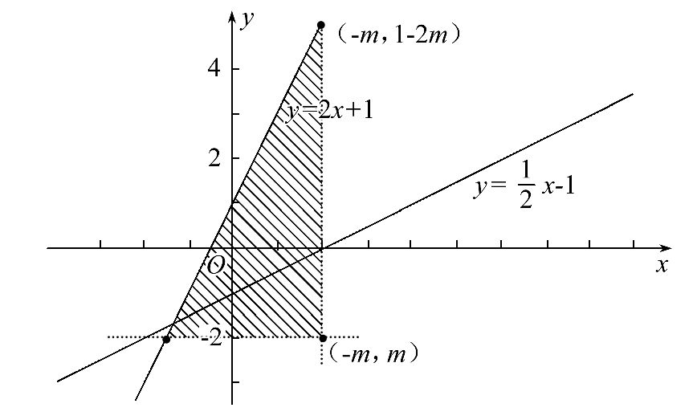
要使可行域存在，必有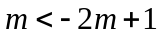，要求可行域内包含直线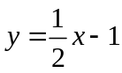上的点，只要边界点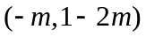在直线上方，且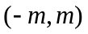在直线下方，解不等式组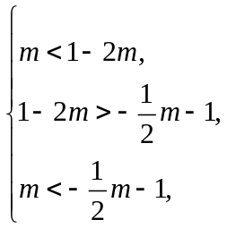得m＜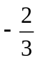.
6. （2013·四川高考文科·Ｔ8）若变量满足约束条件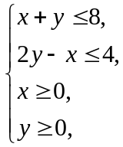且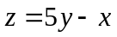的最大值为，最小值为，则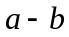的值是（ ）
A．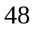 B.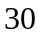 C.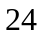 D.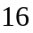
【解题指南】本题考查的是简单的线性规划问题，求解的关键是正确的作出可行域，然后求出最大值与最小值.
【解析】选C，作出可行域如图，
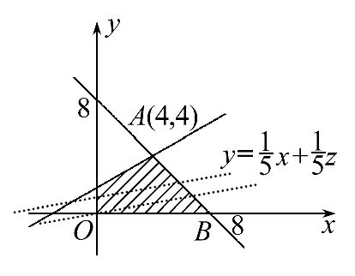
结合图形可知，当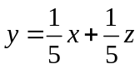经过点A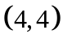时，取最大值16，当经过点B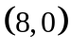时，取最小值为-8，所以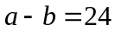，故选C.
7. （2013·湖北高考文科·Ｔ9）某旅行社租用，两种型号的客车安
排900名客人旅行，，两种车辆的载客量分别为36人和60人，租金
分别为1600元/辆和2400元/辆，旅行社要求租车总数不超过21辆，且
型车不多于型车7辆．则租金最少为( )
A．31200元 B．36000元 C．36800元 D．38400元
【解题指南】利用线性规划求解.
【解析】选C. 设A型、B型车辆的数量分别为x，y辆，则相应的运营成本为1600x+2400y，依题意，x，y还需满足：x+y≤21，y≤x+7，36x+60y≥900，于是问题等价于求满足约束条件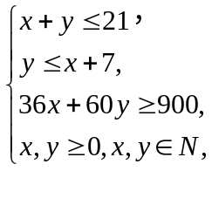
要使目标函数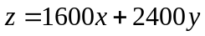达到最小值。作可行域如图所示,
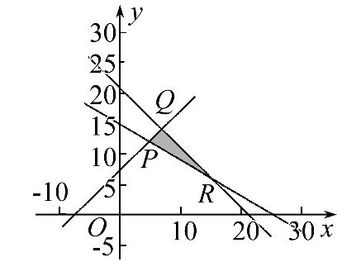
可行域的三个顶点坐标分别为P(5,12),Q(7,14),R(15,6),
由图可知,当直线z=1600x+2400y经过可行域的点P时,直线z=1600x+2400y在y轴上截距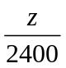最小,即z取得最小值.故应配备A型车5辆,B型车12辆.
z_{min}=1600x+2400y=1600×5+2400×12=36800(元).
8．（2013·天津高考文科·T2)与(2013·天津高考理科·T2)相同
设变量x,y满足约束条件则目标函数z=y-2x的最小值为 ( )
A.-7 B.-4 C.1 D.2
【解题指南】画出约束条件所表示的可行域,平移直线z=y-2x至截距最小即可.
【解析】选A.由z=y-2x,得y=2x+z.作出不等式组对应的平面区域ABC.
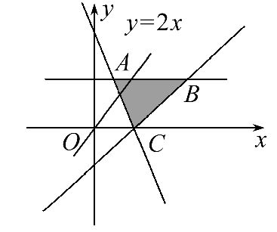
作直线y=2x,平移直线y=2x+z,由图象知当直线经过点B时,y=2x+z的截距最小,此时z最小.由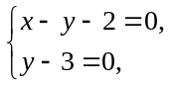得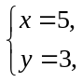代入z=y-2x得z=3-2×5=-7.所以最小值为-7.
9.(2013·福建高考文科·T6)若变量x,y满足约束条件则z=2x+y的最大值和最小值分别为 ( )
A.4和3 B.4和2
C.3和2 D.2和0
【解题指南】找出可行域,将各端点代入求出最值.
【解析】选B.可行域如图所示,
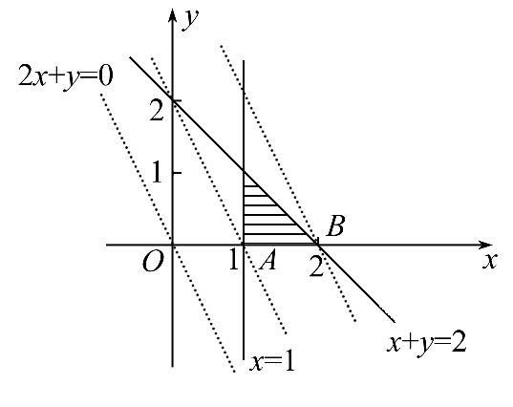
可行域的三个端点为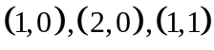,分别代入可得z_{min}=2×1+0=2,z_{max}=2×2+0=4.
10.（2013·湖南高考理科·Ｔ4）若变量满足约束条件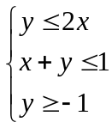，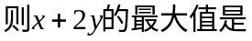（ ）
A．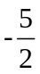 B． C． D．
【解题指南】先作出约束条件对应的可行域，再求出顶点坐标，然后找出最优解即可。
【解析】选C.作出不等式组表示的平面区域,
得到如图的△ABC及其内部,
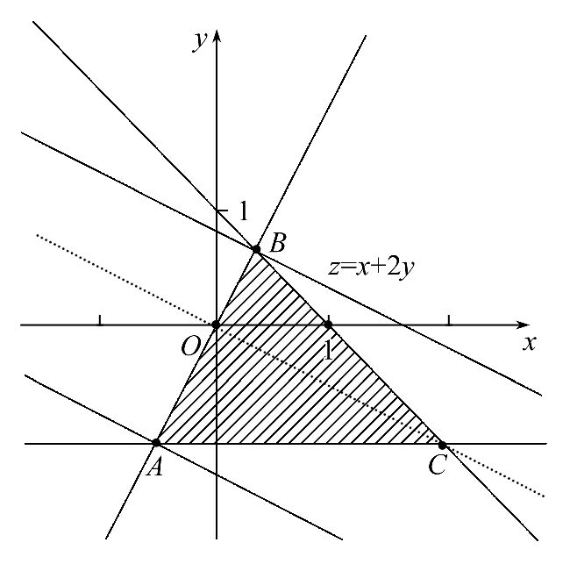
其中A,B,C(2,-1).设z=x+2y,将直线l:z=x+2y进行平移,
当l经过点B时,目标函数z达到最大值,所以z_{最大值}=.
二、填空题
11．（2013·新课标Ⅰ高考文科·Ｔ14）设x，y满足约束条件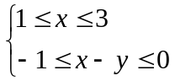，则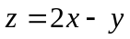的最大值为______.
【解题指南】画出x,y满足约束条件的可行域,平移目标函数,确定目标函数取得最大值的位置,求出点的坐标,将该点坐标代入目标函数中.
【解析】画出可行域如图所示，
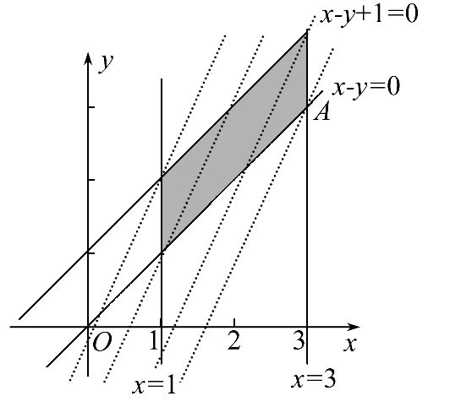
当目标函数过点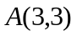时，取得最大值，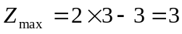
【答案】
12. （2013·大纲版全国卷高考文科·Ｔ15）若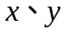满足约束条件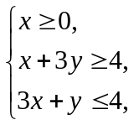则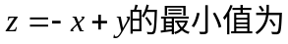 .
【解析】画出满足约束条件的可行域，如图
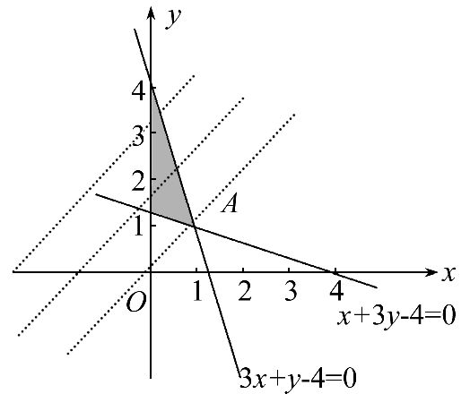
可知过点时，目标函数取得最小值，联立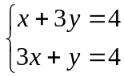，解得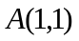,所以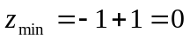.
【答案】0.
13.（2013·大纲版全国卷高考理科·Ｔ15）记不等式组所表示的平面区域为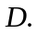若直线 .
【解析】画出可行域如图所示，
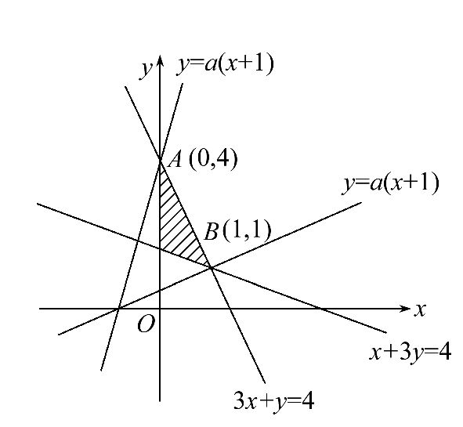
当直线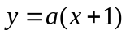过点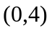时，取得最大值为，当直线过点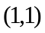时，取得最小值为.所以的取值范围为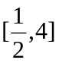.
【答案】
14.(2013·浙江高考理科·T13)设z=kx+y,其中实数x,y满足，若z的最大值为12,则实数k= .
【解析】不等式组表示的可行域如图所示,
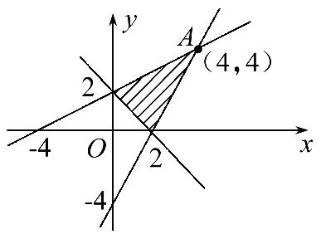
由z=kx+y可得y=-kx+z,知其在y轴上的截距最大时,z最大,由图知当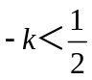且直线过点A(4,4)时,z取最大值12,即4k+4=12,所以k=2.
【答案】2
15.(2013·浙江高考文科·T15)设z=kx+y,其中实数x,y满足若z的最大值为12,则实数k= .
【解题指南】根据不等式组画出可行域,再把目标函数z转化为在y轴上的截距.
【解析】不等式组表示的可行域如图所示,
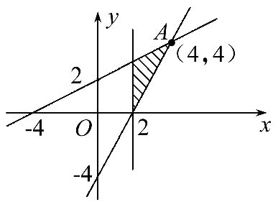
由z=kx+y可得y=-kx+z,知其在y轴上的截距最大时,z最大,经检验-k<0且直线过点A(4,4)时,z取最大值12,即4k+4=12,所以k=2.
【答案】2
16. (2013·江苏高考数学科·T9)抛物线y=x²在x=1处的切线与两坐标轴围成的三角形区域为D(包含三角形内部和边界).若点P(x,y)是区域D内的任意一点,则x+2y的取值范围是 .
【解题指南】先确定可行域,再通过平移目标函数求范围.
【解析】由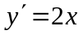得抛物线在处的切线方程为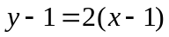即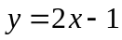
即得可行域如图中阴影
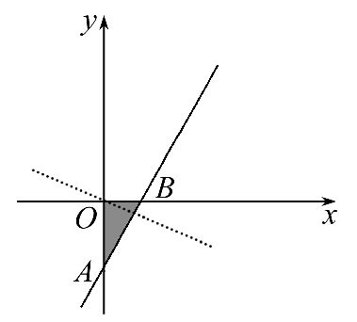
目标函数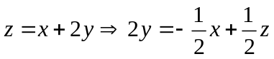平移目标函数经过点A时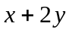最小经过点B时最大，故的取值范围是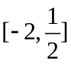
【答案】
17. （2013·湖南高考文科·Ｔ13）若变量x,y满足约束条件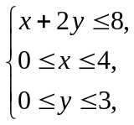则x+y的最大值为________
【解题指南】先作出约束条件对应的可行域，求出顶点坐标，然后找出最优解即可。
【解析】画出可行域如图,
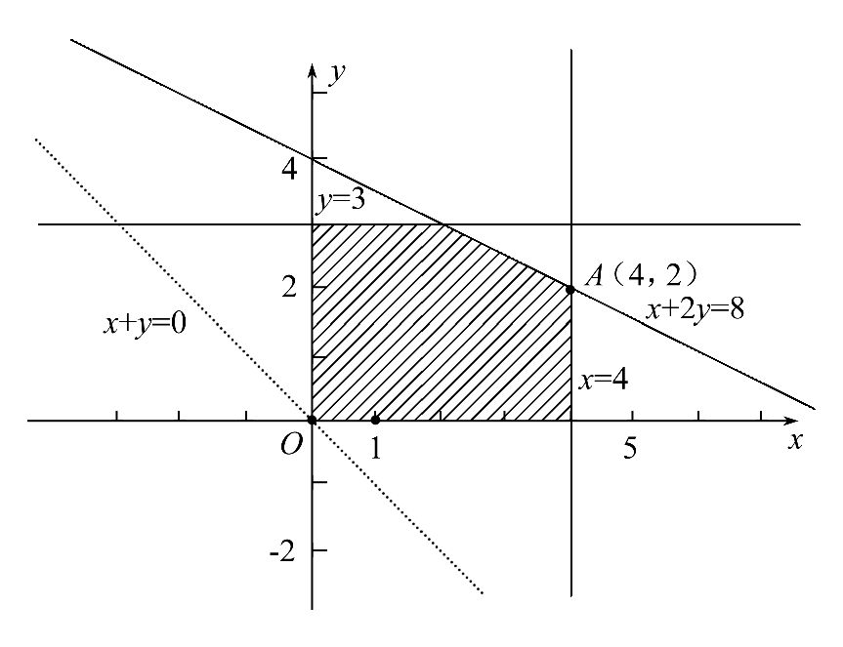
由得A(4,2),目标函数z=x+y可看成斜率为-1的动直线,其纵截距越大z越大,数形结合可得当动直线过点A时,z_{最大}=4+2=6.
【答案】6
18.（2013·安徽高考文科·Ｔ12）若非负数变量x、y满足约束条件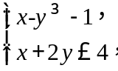则x+y的最大值为_____
【解题指南】 作出可行域，求出最优点，得出最大值。
【解析】由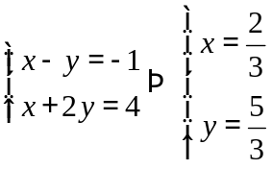，即点A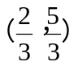，同理可得点B（4,0），可行域如图阴影所示，
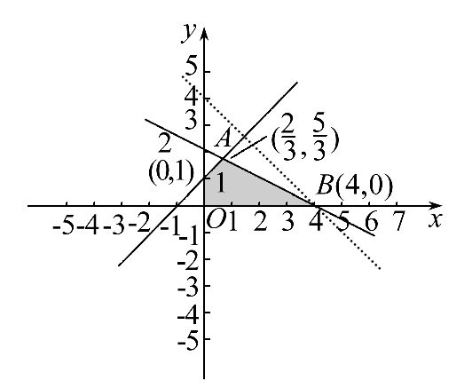
由图可知当直线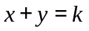经过（4,0）时得所求的最大值是4.
【答案】4
19.（2013·北京高考文科·Ｔ12）设D为不等式组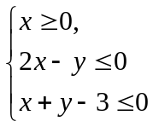，表示的平面区域，区域D上的点与点（1，0）之间的距离的最小值为___________.
【解题指南】作出可行域D，然后可以看出点（1，0）到D的距离的最小值为点（1，0）到直线2x-y=0的距离。
【解析】作出可行域D,
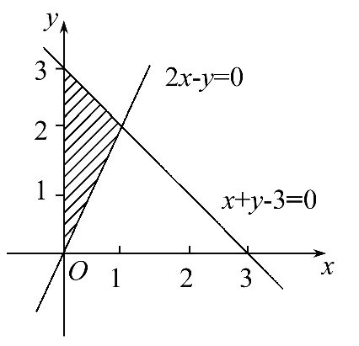
点（1，0）到区域D上点的最小距离即是点（1，0）到直线2x-y=0的距离，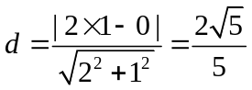。
【答案】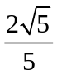
20.（2013·广东高考理科·Ｔ13）给定区域：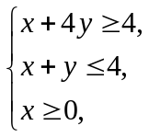令点集={(x₀,y₀)∈D| x₀,y₀∈Z,( x₀,y₀)是z=x+y在D上取得最大值或最小值的点}，则T中的点共确定____条不同的直线。
【解题指南】本题考查线性规划中的整点最优解问题，可列出整点验算.
【解析】区域是以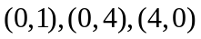为顶点的三角形内部区域（含边界），内的整点有，这11个点是z=x+y在D上取得最大值或最小值的点为，这些点共确定6条不同的直线.
【答案】6.
21.（2013·广东高考文科·Ｔ13）已知变量满足约束条件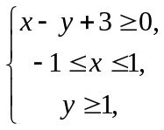则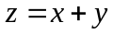的最大值是 ．
【解题指南】本题考查线性规划中的最优解问题，可画出可行域计算.
【解析】可行域是以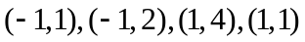为顶点的直角梯形内部区域（含边界），z=x+y在D上取得最大值的点为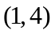，最大值是5.
【答案】5.
22. （2013·山东高考文科·Ｔ14）在平面直角坐标系中，为不等式组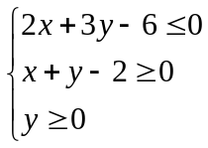所表示的区域上一动点，则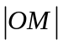的最小值为_______
【解题指南】可画出不等式组表示的平面区域，的最小值即为在平面区域内找一点，使得这点与原点的距离最小.
【解析】作出可行域如图
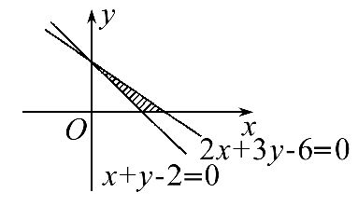
易知过原点做直线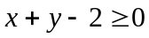的垂线，即为的最小值,
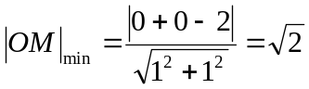.
【答案】 .
23. （2013·陕西高考理科·Ｔ13）若点(x, y)位于曲线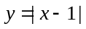与y＝2所围成的封闭区域, 则2x－y的最小值为 .
【解题指南】画出直线围成的封闭区域，把求2x-y最小值转化为求y=2x-z所表示直线的截距的最大值，通过平移可求解.

【解析】封闭区域为三角形。令| x – 1 | = 2 , 解得 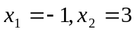，所以三角形三个顶点坐标分别为（1,0,），（-1,2），（3,2），在封闭区域内平移直线y=2x，在点（-1,2）处2x－y取最小值 – 4.
【答案】-4.
关闭Word文档返回原板块。

